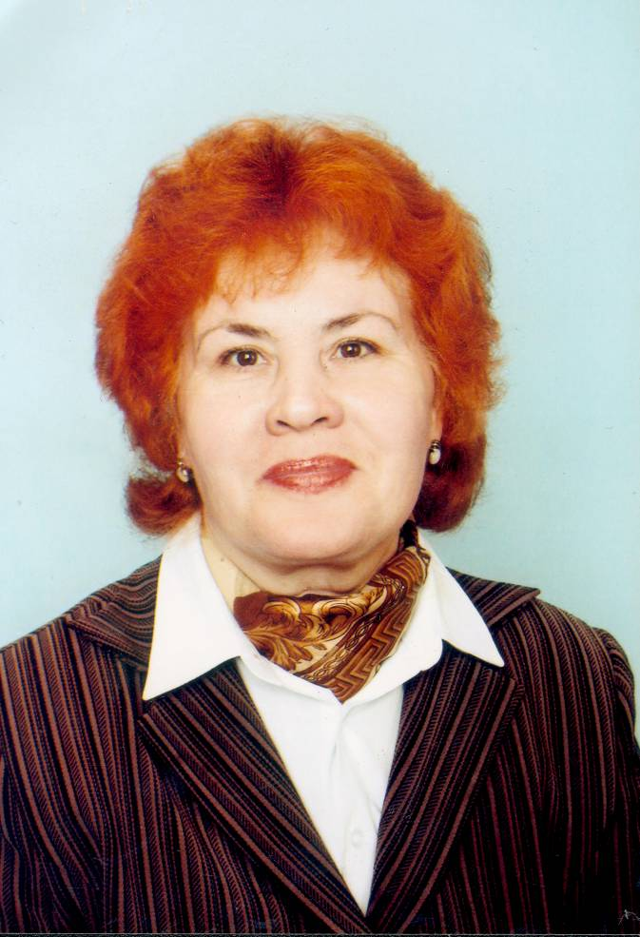
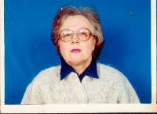
Еще раз о личностно ориентированном обучении…

В.И. Ерофеева.
Учитель высшей категории,
награждена премией Президента РФ
Т.А.Чванова.
Учитель высшей категории

п. Есаульский Сосновского района Челябинской области.
На протяжении ряда лет математики МОУ Есаульская СОШ работают над проблемой построения обучения на основе индивидуальных учебных планов, в основу которых положен личностно-ориентированный подход. Личностно - ориентированное обучение, по мнению Якиманской И.С., направлено на то, чтобы раскрыть и использовать субъективный опыт каждого ученика. Образовательный процесс строится на учебном диалоге ученика и учителя, который направлен на совместное конструирование программной деятельности. При этом обязательно учитывается индивидуальная избирательность ученика к содержанию, виду и форме учебного материала, его мотивация, стремление использовать полученные знания самостоятельно.
Технология личностно - ориентированного обучения математике обусловлена целями:
- заинтересовать каждого учащегося математикой и обеспечить его развитие в условиях атмосферы взаимопонимания и сотрудничества;
- развить творческий потенциал учащихся;
- развить индивидуальные познавательные способности каждого ребенка; помочь личности познать себя, самоопределиться и самореализоваться.
Поскольку центром всей образовательной системы в данной технологии является индивидуальность ребенка, то ее методическую основу представляют индивидуализация и дифференциация учебного процесса. Исходным пунктом личностно - ориентированного обучения является раскрытие индивидуальных особенностей и возможностей каждого ученика. Для построения личностного - ориентированного процесса обучения необходимо знать психологические типы учащихся и в соответствии с ними организовывать учебно - познавательную деятельность. Здесь незаменимым помощником учителя является школьный психолог. Который на основе Психологического мониторинга (Компьютерное тестирование, автор Д.Ш.Матрос, декан факультета информатики ЧГПУ), Соционики (Компьютерное тестирование, автор А. Аугустинавечуйте) определяет психологические типы учащихся, основываясь на типологии личности, предложенной К. Г. Юнгом. Так, например, выглядят результаты диагностики в 11классе, которые предлагаются учителю для определения приемов учебной деятельности учащихся.

1. Вика А. – рациональный интроверт «Горький» | IS
2. Оля Г. – рациональный экстраверт « Дж. Лондон» | ЕF
3. Лена Ж. –интуитивно – логический экстраверт « Дон Кихот» | ЕТ
4. Тамара К.– логико-сенсорный экстраверт «Штирлиц» | ЕТ
5. Катя Р. – интуитивно – логический экстраверт «Дон Кихот» | ЕF
6. Егор С. – этико-сенсорный экстраверт «Гюго» | ЕР
7. Ира Х. – сенсорно – логический экстраверт « Жуков» | ЕFР
8. Алексей Х. – рациональный интроверт « Горький» | IS
9. Руслан Г. – рациональный интроверт « Горький» | IS
10. Денис Г. – логико-интуитивный интроверт « Робеспьер» | IT
11. Ксения Г. – рациональный интроверт « Горький» | IP
12. Света Г. – этико-сенсорный экстраверт « Гюго» | ЕР
13. Ира З. – логико-сенсорный экстраверт «Штирлиц» | ЕТ
14. Саша К. – рациональный интроверт « Горький» | IP
15. Женя К. – этико-сенсорный экстраверт «Гюго» | ЕS
16. Кристина Л. – этико-сенсорный экстраверт « Гюго» | ЕS
17. Игорь М. – логико-интуитивный интроверт «Робеспьер» | IN
18. Рима Н. - рациональный интроверт « Горький | IS
19. Таня Р – логико – интуитивный интроверт « Робеспьер» | IT
20. Даша С. – сенсорно – логический экстраверт « Жуков» | ЕТ
21. Аэлита С. – рациональный интроверт « Горький» | IS
22. Дима С. – рациональный экстраверт «Дж. Лондон» | IS
23. Люция Т. – рациональный интроверт «Горький» | IS
24. Катя Ш. – Рациональный экстраверт «Дж. Лондон» | ES
25. Алёша Ш. – рациональный экстраверт «Дж. Лондон» | ES

Результаты тестирования вносятся в Матрицу для учета индивидуального способа учения школьников (ИСУ). (Матрицу разработала Е.А.Александрова, доцент, старший научный сотрудник института педагогических инноваций РАО в своей работе по определению Типологий индивидуальных стилей учеников.

Матрица для учета индивидуального способа учения учащихся 11 класса
С помощью этой таблицы можно определить методы и приемы работы с каждым учеником:
3- самые предпочитаемые приемы;
2- часто предпочитаемые приемы;
1- иногда предпочитаемые приемы;
0- приемы, требующие осторожности в применении.
На основе выше перечисленных диагностик разрабатываются индивидуальные образовательные маршруты на учеников: одаренных, с проблемами в обучении.

Приёмы обучения | JS | EF | ET | EP | EFP | IT | IP | ES
Лекция | 2 | 1 | 1 | 1 | 1 | 2 | 2 | 1
Рабочие тетради | 2 |  |  |  |  | 2 | 2 | 2
Запоминание
Воспроизведение | 2 | 2 | 2 | 2 | 2 | 1 | 1 | 2
Игры | 2 |  |  | 2 | 2 | 2 | 2 | 2
Пересказ | 0 | 2 | 2 | 2 | 2 |  | 0
Задания по выбору |  |  |  | 2 | 2 |  | 2 | 2
Дискуссия |  | 3 | 3 | 3 | 3 |  |  | 3
Работа в группе (без разделения ролей) |  | 3 | 2 | 2 | 3 |  |  | 2
Работа в группе (с разделением функций) |  | 3 | 2 | 2 | 3 | 0 | 1 | 2
Взаимообучение |  | 3 |  |  | 3
Проблемные задания | 0 |  | 2 |  |  | 2 |  | 0
Творческие проекты | 2 |  |  | 2 | 2 | 2 | 2
Использование ТСО | 3 |  |  |  |  | 2 | 2 | 3
Работа с наглядными пособиями | 2 |  |  |  |  |  |  | 2
Оперирование цифрами, формулами | 2 | 3 | 3 | 3 | 3 | 2 |  | 3
Преобладание логического мышления | 2 | 2 | 3 | 2 | 2 | 3 |  | 2
Преобладание наглядно – образного мышления |  | 2 |  | 2 | 2 |  | 2
 | В. А. №1 | О. Г .№2 | Е.Ж .№3 | Е.С .№6 | И.Х. №7 | Д.Г .№10 | К.Г .№11 | Ж.К .№15
 | А.Х. №8 | К. Р .№5 | Т.К. №4 | С.Г .№12 |  | И.М .№17 | С.К .№14 | К.Л. №16
 | Р.Н №18 |  | И.З .№13 |  |  | Т.Р .№19 |  | Д.С .№22
 | А.С. №21 |  | Д.С .№20 |  |  |  |  | К.Ш. №24
 | Л.Т №23 |  |  |  |  |  |  | А.Ш .№25

Планируя уроки при помощи ИСУ, мы осуществляем Принцип направленности обучения на развитие личности ученика.
Принцип направленности обучения на развитие личности ученика осуществляется через создание условий для каждого школьника по формированию индивидуального стиля деятельности, а именно через самостоятельную и контрольную работы с разноуровневыми заданиями; выбор ролей в деятельности групп; возможность выбора уровня домашнего задания. Учебно-дидактические материалы каждой темы по математике разбиты на три уровня. Уровни определяются следующим образом:
Первый уровень является минимальным (М). Он создает основу для дальнейшего совершенствования математических знаний, умений и навыков учащихся.
Выполнение требований второго уровня, общего (О), базового должно обеспечивать подготовку учащихся к поступлению в ВУЗы и, вместе с тем, пробуждать интерес к математике как науке и способствует к переходу к третьему уровню освоения стандартов.
Освоение третьего уровня, продвинутого (П), должно развивать творческие способности старшеклассников, позволять им почувствовать уверенность в своих силах, пробуждать интерес к исследовательской работе. Это необходимый плацдарм для участников олимпиад всех уровней, для старшеклассников, занимающихся исследовательской работой и участников интеллектуальных игр.

Итак, примером дифференцированного подхода в обучении учащихся является урок алгебры в 11 классе по теме « Решение показательных уравнений».
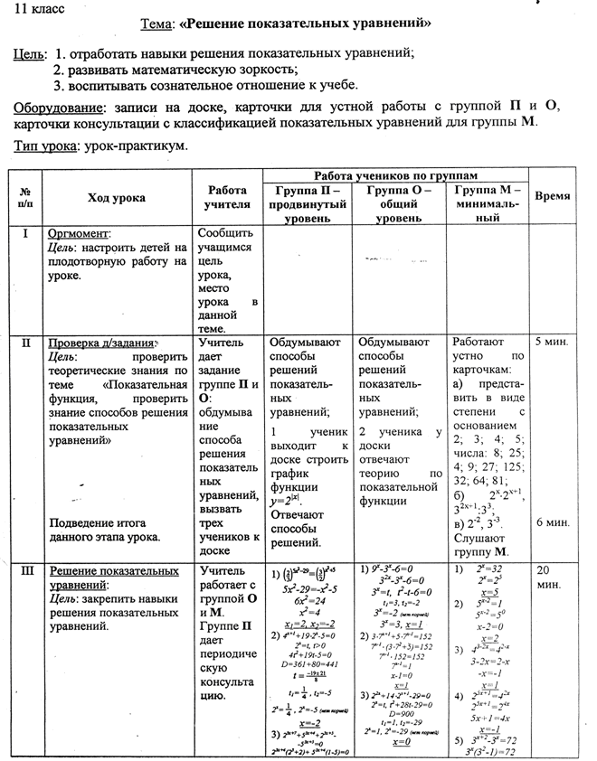

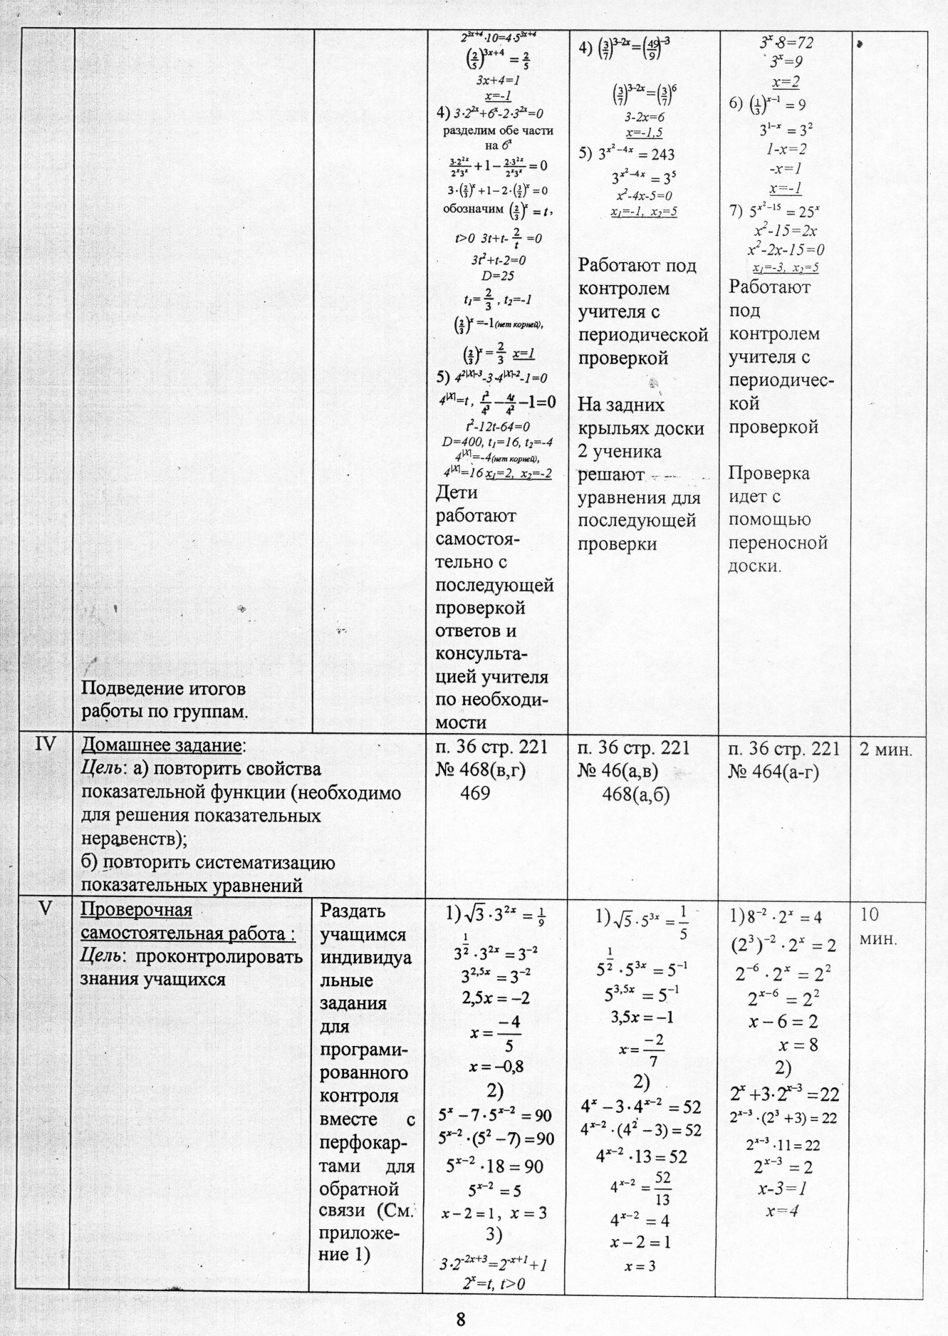
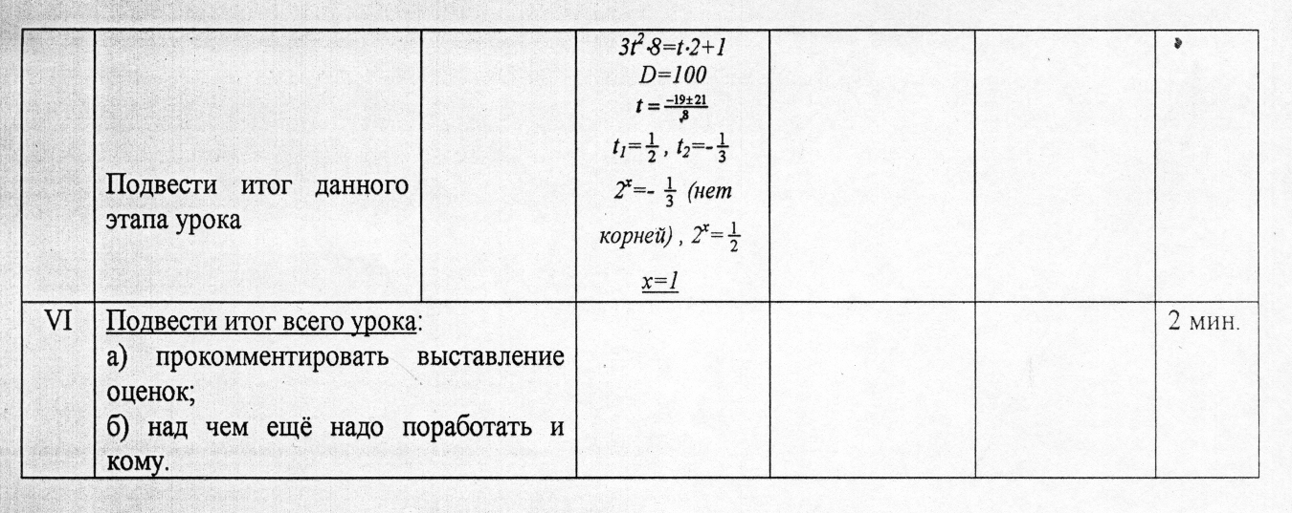
На современном этапе для реализации личностно - ориентированного обучения немаловажную роль играют компьютеры. Обучение с использованием компьютерных технологий может быть эффективным при условии создания целостной технологии обучения, которая реализуется за счет соответствующего подбора программного обеспечения и специально подготовленного дидактического наполнения, ориентированного на сферу учебной деятельности и личных интересов учащихся. Личностно - ориентированная технология предполагает использование компьютерных технологий в процессе обучения в качестве средства, расширяющего возможности участников образовательного процесса и создающего новые условия для его организации. Как это можно сделать на уроках математики, мы предлагаем вам посмотреть на примере двух уроков с использованием ИКТ (информационно- коммуникационных технологий).
Алгебра 7 класс «Решение уравнений с одним неизвестным».
Предмет: | Алгебра, 7класс,учебник «Алгебра 7» Алимов Ш. А. и др.
Место занятия в структуре  Образовательного процесса: | Урок по учебному плану  Уравнения с одним неизвестным
Тема урока по учебно-тематическому плану: | Решение уравнений с одним неизвестным
Номер урока по теме: | Урок № 7
Форма организации урока:  Тип урока: | Урок закрепления
Цель: | 1.Повторить материал по теме: «Уравнения».  2.Развивать память, внимание, сообразительность. Учить работать парами, , работе на компьютере.  3. Прививать любовь к математике, показать связь математики с жизнью.
Оборудование: | Варианты использования техники:  Компьютер- принтер,  Компьютер- проектор,  Компьютерный класс.  Названия ЦОР: «5-11 Математика», новые возможности для усвоения курса математики, ООО « Дрофа», 2003  Подробный путь к ИО ЦОРа м  пуск→программа→ «Дрофа» ДОС для НФПК математика 5-11→  зарегистрироваться→вход→ алгебра 7-9→ уравнение с одним неизвестным
Этапы урока и их длительность | 1. Организационный момент ( 1 мин)  2. Повторение (5мин)  3. Проверка домашнего задания (5мин.)  4. Решение упражнений (10мин.)  5. Работа группами за компьютером.(16мин.)  6. Подведение итогов урока, выставление оценок.(2мин.)  7. Домашнее задание (1мин.)

ХОД УРОКА

№ | СОДЕРЖАНИЕ | минимальный | общий | продвинутый | время
1. | Организационный  момент | Сообщение | цели и | задач урока | 1 мин.
2. | Повторение (устная работа) : | мультимедиа | для | всех уровней | 5 мин.
 | Работа по индивидуальным картам парами (строки 1-3).Взаимоконтроль. | Строка№1  (1,2,3) | Строка№1 | Строка№2  (1,2,3)  Строка№3  (1,2,3)
3. | Проверка домашнего задания(проектор) | №93(3) | №94(2) | №108(1) | 5 мин.
4. | Решение упражнений | №93(4)  Контроль учителя. | №93(4)  №95(3)  Доска. | №108(2),№110  Самостоятельно. | 10 мин.
5. | Работа за компьютером. | №1,№5(а,б) | №2,  №5(в) | №3(а,б),4, | 16 мин.
6. | Подведение итогов урока, выставление оценок. |  |  |  | 2мин.
7. | Домашнее задание | №94(1),№95(1,2) | №98(1,2),№96(1,2) | №100(1-3),№104 | 1мин.

Математика 5 класс. «Сложение и вычитание натуральных чисел».

Конспект урока математики в 5 классе с использованием компьютерных технологий

Предмет: | Математика.
Тема урока: | Сложение и вычитание натуральных чисел.
Место занятия в структуре образовательного процесса: | Урок по учебному плану математики 5 класса
Номер урока по теме: | № 12
Форма организации урока: | Урок - практикум.
Тип урока: | Урок повторения и обобщения знаний.
Цели урока: | Повторить и систематизировать знания и умения по данной теме; подготовиться к выполнению контрольной работы.  Развивать память, мышление, речь.  Воспитывать сознательное отношение к учёбе.
Ожидаемые результаты: | Написание контрольной работы со 100% абсолютной успеваемостью, высоким качеством.
Оборудование: | - Индивидуальные карточки.  - Математика, 5кл., Н. Я. Виленкин и др.  - Компьютер – проектор.  - Компьютер – принтер.
Этапы урока и их длительность: | I) Организационный момент – 1 мин.  II) Подготовительный этап – 5 мин.  III) Практическая часть – 30 мин.  IV) Домашнее задание – 2 мин.  V) Итог урока – 2 мин.
 | Ход урока.
I) Организационный момент: | Постановка цели урока.
II) Подготовительный этап: | Вопросы учителя:  - Как называются числа при сложении, вычитании ?  - Как найти неизвестное слагаемое, уменьшаемое, вычитаемое?  - Что нужно сделать, чтобы не ошибиться при нахождении неизвестных компонентов? (Составить похожее уравнение с маленькими числами)  На экране: х + 17 =28 у – 10 =21 38 – а =42  4) Повторить свойства сложения, вычитания.
III) Практическая часть урока: | Вызвать к доске 2 учеников работать по карточкам:  Решить уравнение: (минимальный уровень, т. е. «М» )  у + 374 = 500 х – 89 = 145  Учащиеся класса работают устно (задание написано на экране). Упростить выражение: 115 + а + 39 =  х – 128 – 42 =  (56 – у ) -38 =
Вызвать к доске 3 учеников работать по карточкам:
Упростить выражение: (уровень «М»)
(47 – х ) – 39 = 73 – у – 56 = 17 + а + 110 =
Учащиеся класса работают самостоятельно: упростить выражение и найти его значение при известном буквенном значении: (задание на экране) 447 – х + 223 = при х = 188
у + 136 – 79 = при у = 80
285 – с -28 = при с =55
Проверка результата по тетради ученика уровня «П» с последующим выставлением оценки.
Для детей продвинутого уровня (далее уровень «П» ) дополнительные задания: (на экране )
450 – х + 147 = при х = 399

Решение двушаговых уравнений у доски: (дети общего уровня, т.е. «О»)
(х + 624 ) – 276 = 633 357 – (х – 218) = 123
Первое уравнение решить методом упрощения левой части уравнения, второе уравнение решить заменой скобки х -218 =с
«П»: №392 стр.64 учебника
Провести с учащимися физминутку.
 | Учащиеся решают задачу №377 (г) стр. 62 учебника:
На экране краткая запись условия задачи

Было ткани | израсходовали |  | осталось
60 м | на платья ? м | На костюмы 16 м | 20 м

Учащиеся решают задачу 2 способами: по действиям и с помощью уравнения: 60 – (х +16 ) = 20 или 16 + 20= 36
60 – 36 = 24
«П»: №447 (а) стр.72 учебника
IV ) Домашнее задание: | п. 10, №393 (а, в ),392 стр. 64  «П»: №389 стр. 64
V) Итог урока: | а) Сказать о дисциплине;  в) Отметить учеников, активно работавших на уроке;  с) Выставить оценки.

На группу проблемных детей разрабатываются индивидуальные траектории развития.
Индивидуальный образовательный маршрут учеников
7б класса МОУ Есаульская средняя образовательная школа
Каленьтьева С.; Минина Н.; Шахова Д.

Учебное время: I полугодие (16 недель)
Срок выполнения: 2.09 – 23.12
Общая нагрузка: 48 уроков
В том числе нагрузка по общеобразовательным областям, входящим в базисный учебный план: 48 алгебра.
Обязательные занятия по выбору учащегося: алгебра
- Каленьтьев С. Функции. 6 часов.
- Минина Н Степень с натуральным показателем.-10 часов.
- Шахов Д Выражения. Тождество. Уравнения.-21 час.
Факультативные занятия: нет
Тип модуля: Б – входящий в базисный план.
Формы отчетности: самостоятельная работа, групповые занятия, в парах, консультации
Формы контроля: зачеты, контрольная работа.
Технологическая поддержка продуктивного обучения

№ | Название  модуля | Образовательная  область | Число  часов | Тип  модуля | Недели  1 2 3 4 5 6 7 8. . . 16
1) | Выражения.  Тождество.  Уравнения. | алгебра | 20 | Б | 1, 2, 3 (инд. консультация)  4, 5 (самостоятельная работа)  6 (зачет)
2) | Функции. |  | 9 | Б | 7, 8, 9 (контрольная работа)
3) | Степень с натуральным показателем |  | 19 | Б | 10(группы), 11, 12(пары), 13 (самостоятельная работа), 14, 15, 16 (контрольная работа)
ЛИТЕРАТУРА
1)В. М. Воскобойников Как определить и развить способности ребенка.- Санкт-Петербург: Респекс, 1996
2). Л .Д. Столяренко. Основы психологии для студентов вузов.- Ростов-на- Дону: Феникс, 1997
3) Журнал «Завуч» №8 2002г.
4). Е.С. Полат. Новые педагогические технологии.- М: Издательский центр, 2001г.

